
Pommes de terre farcies d'Éric Fréchon
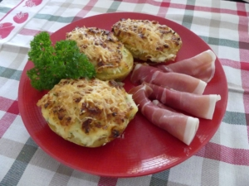 Pour 4 Croquants-Gourmands
- 4 grosses pommes de terre Bintje
- 150 g d'allumettes de bacon (ou de lardons)
- 1 botte de ciboulette
- 100 g de beurre doux
- 50 g de crème liquide
- 100 g (75 g + 25 g) de comté râpé
- Huile d'olive
- noix de muscade
- sel & poivre du moulin
La plaque du four et un plat à gratin légèrement huilé.
Préchauffage du four à 180°C 
Laver soigneusement les pommes de terre (on va garder la peau).
Les badigeonner au pinceau d'huile d'olive et les saupoudrer de fleur de sel.
Les envelopper une à une dans du papier cuisson doublé de papier aluminium.
Les poser sur la plaque du four et es faire cuire pendant 1 heure minimum puis vérifier la cuisson en les piquant.
La seconde fois, mon four était occupé alors je les ai fait cuire à l'Airfryer Ninja.
Préparer les pommes de terre de la même façon, les poser dans le tiroir.
Programmer Airfryer-200°C-50 à 60 min à vérifier suivant la grosseur des pommes de terre.
Laisser refroidir les pommes de terre.
Pendant ce temps, couper les allumettes en petits dés et les faire dorer dans une poêle sèche.
Les laisser s'égoutter et refroidir.
Couper finement la ciboulette.
Lorsque les pommes de terre sont tièdes, les couper en deux et prélever la pulpe avec une cuillère en veillant à ne pas abimer la peau.
Faire chauffer la crème et le beurre jusqu'à ce que celui-ci soit fondu.
Écraser la chair des pommes de terre et ajouter la crème au beurre en remuant bien.
Ajouter les dés de bacon, la ciboulette et 75 g de fromage râpé.
Mélanger, saler, poivrer et ajouter de la muscade râpée.
Garnir les peaux de pommes de terre avec ce mélange.
Saupoudrer avec le reste de fromage et vaporiser un petit nuage d'huile.
Enfourner pour 10 minutes puis laisser dorer sous le grill du four pendant 3 minutes.
J'ai tout préparé la veille et j'ai passé au four au moment du repas.

